DALLMER Wand-WC-Anschluss 89, DN 90xDN 50xDN 100

Dallmer

Eigenschaften

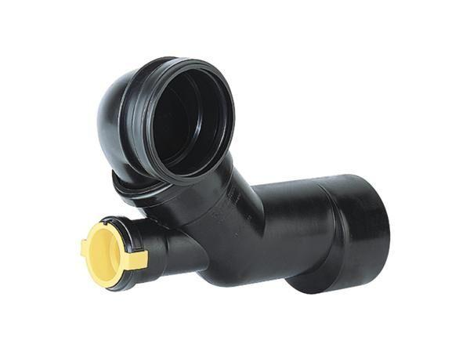

GTIN:

4001636330147

HAN:

330147

Werkstoff

Kunststoff

Nennweite DN

100,00